КОММЕРЧЕСКОЕ ПРЕДЛОЖЕНИЕ

Группа компаний ООО «МТК» совместное Российско-Китайское предприятие, занимающаяся поставкой спецтехники (бульдозеры, погрузчики, самосвалы, автокраны и др.), а так же запасных частей к ней, производства КНР. Имея большой опыт и слаженный коллектив, готова осуществить поставку спецтехники для нужд вашей организации:

Каток дорожный XCMG XS183J
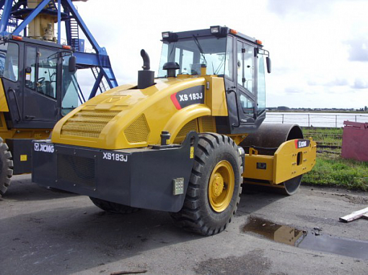
Стоимость с учетом НДС 18%: 63500$(утилизационный сбор включен)
Модификация | Вибрационный
Модель двигателя | Shanghai D6114
Мощность двигателя | 155л.с.
Снаряженная масса | 18000кг.
Ширина вальца | 2130 мм.
Диаметр вальца | 1523мм.
Частота колебаний (max/min) | 28Гц
Амплитуда колебаний (max/min) | 1.9/0.95 мм.
Угол «краб-шага» | ±33град.
Угол колебаний | ±10град.
Длина | 6218 мм.
Высота | 3160 мм.
Ширина | 2350 мм.
Стандартная комплектация | Механический привод на задние колеса, коробка передач, муфта сцепления, гидропривод вибратора, гидромотор вибратора Sauer (Германия), гидронасос вибратора Sauer (Германия)

